ขั้นตอนการตรวจสอบสิทธิเบิกจ่ายตรงกรมบัญชีกลาง (ข้าราชการ)


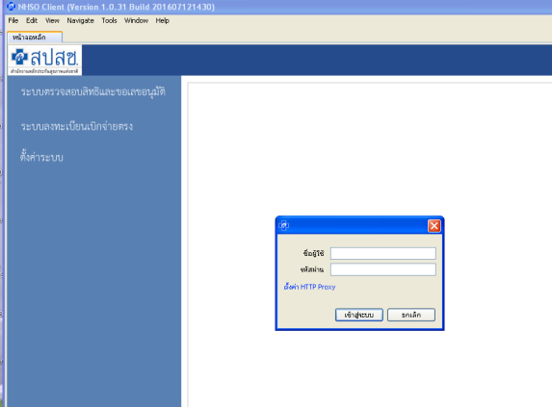
ชื่อผู้ใช้ 530852849915
รหัสผ่าน weewe1220

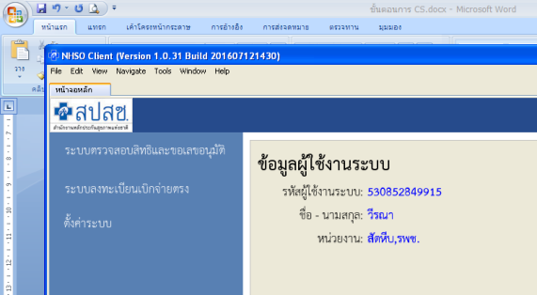
เลือก
ระบบตรวจสอบสิทธิและขอเลขอนุมัติ

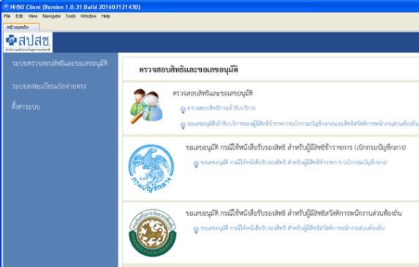
เลือก
ตรวจสอบสิทธิและขอเลขอนุมัติ

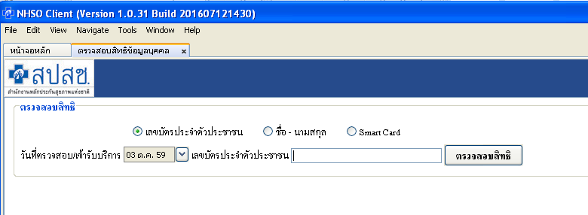
กรอกเลขที่บัตรประชาชนผู้ป่วย
กด ตรวจสอบสิทธิ

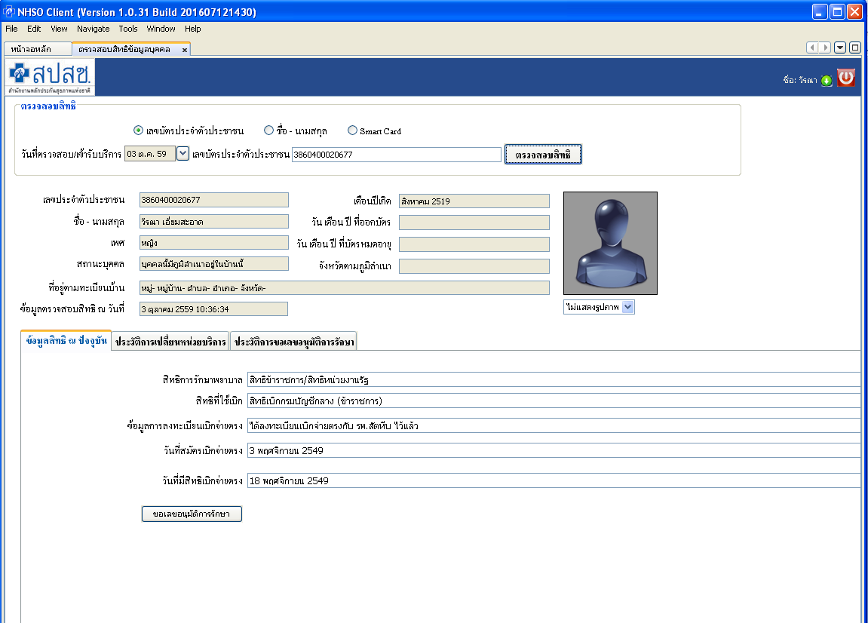
ดู วันที่มีสิทธิเบิกจ่ายตรงสามารถใช้สิทธิได้

การลงสิทธิการรักษา
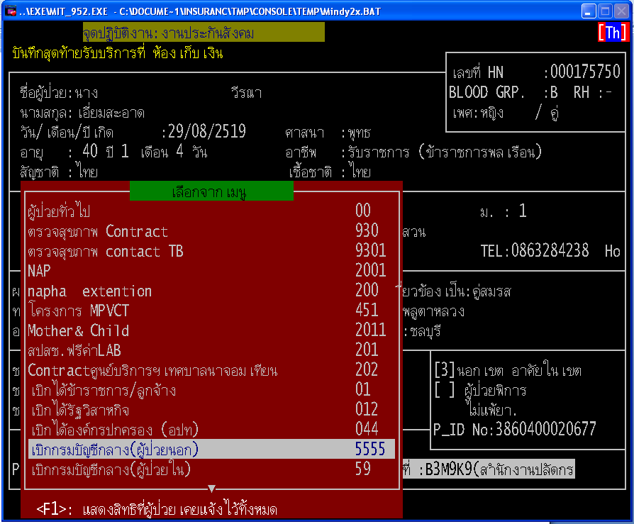
เลือก 5555
เบิกกรมบัญชีกลาง (ผู้ป่วยนอก)

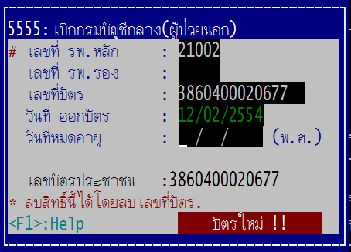
เลขที่บัตร กรอกเลขที่บัตรประชาชน
วันที่มีสิทธิเบิกจ่ายตรง

